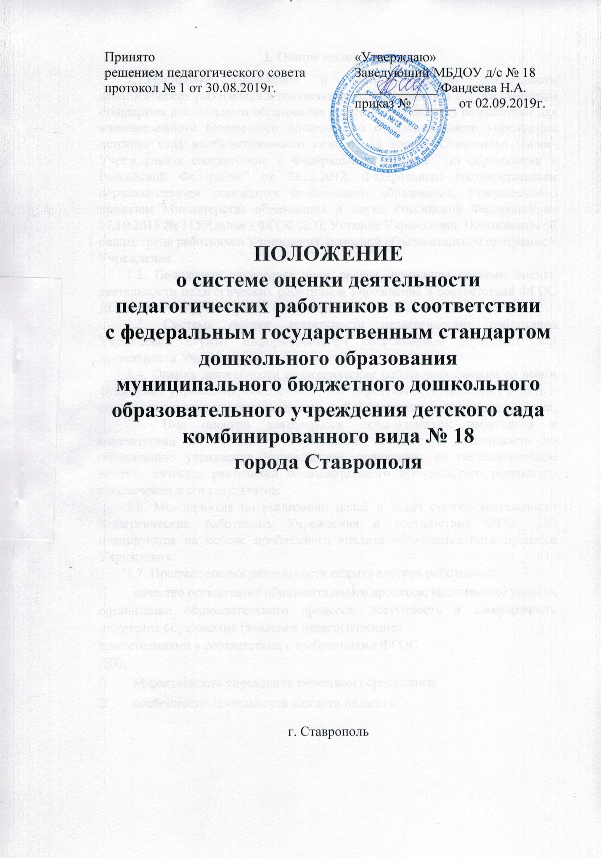

1. Общие положения
1.1.Настоящее Положение о системе оценки деятельности педагогических работников в соответствии с федеральным государственным стандартом дошкольного образования (далее - Положение) разработано для муниципального бюджетного дошкольного образовательного учреждения детского сада комбинированного вида № 18 города Ставрополя (далее- Учреждение)в соответствии с Федеральным законом "Об образовании в Российской Федерации" от 29.12.2012, Федеральным государственным образовательным стандартом дошкольного образования, утвержденного приказом Министерства образования и науки Российской Федерации от 17.10.2013 № 1155(далее - ФГОС ДО); Уставом Учреждения, Положением об оплате труда работников Учреждения; основной образовательной программой Учреждения.
1.2. Положение определяет цели, задачи, принципы системы оценки деятельности педагогических работников Учреждения в соответствии ФГОС ДО, регламентирует порядок ее проведения.
1.3. Система оценки деятельности педагогических работников Учреждения служит информационным обеспечением образовательной деятельности Учреждения.
1.4. Оценка деятельности педагогических работников связана со всеми функциями управления, обеспечивает его эффективность, позволяет судить о состоянии педагогического процесса в любой (контрольный) момент времени.
1.5. Под оценкой деятельности педагогических работников в соответствии ФГОС ДО в Учреждении понимается деятельность по обеспечению управления Учреждением, основанная на систематическом анализе качества реализации образовательного процесса, его ресурсного обеспечения и его результатов.
1.6. Мероприятия по реализации целей и задач оценки деятельности педагогических работников Учреждения в соответствии ФГОС ДО планируются на основе проблемного анализа образовательного процесса Учреждения.
1.7. Предмет оценки деятельности педагогических работников:
- качество организации образовательного процесса, включающее условия организации образовательного процесса, доступность и комфортность получения образования (владение педагогическими
компетенциями в соответствии с требованиями ФГОС ДО);
− эффективность управления качеством образования;
− особенности деятельности каждого педагога.
1.8. В качестве источника данных для оценки деятельности педагогических работников Учреждения используются:
- изучение и анализ деятельности педагогических работников в соответствии с ФГОС ДО;
- собеседование с педагогическими работниками;  самоанализ деятельности педагогов.  анкетирование родителей (законных представителей) воспитанников.
  - Положение распространяется на деятельность всех педагогических работников Учреждения, осуществляющих профессиональную деятельность в соответствии с трудовыми договорами.
  - Срок данного Положения не ограничен. Положение действует до принятия нового.

2. Цели и задачи
системы оценки деятельности педагогических работников Учреждения

2.1. Цель – анализ состояния системы образования в Учреждении для принятия обоснованных и своевременных управленческих решений, направленных на повышение качества образования.
2.2. Задачи:
- получение объективной информации о функционировании и развитии образования в Учреждении, тенденциях его изменения и причинах, оказывающих влияние на динамику качества образования;
- оперативное выявление соответствия качества деятельности педагогических работников в соответствии с ФГОС ДО;
- формулирование основных стратегических направлений развития образовательного процесса на основе анализа полученных данных.
2.3. Основными принципами оценки деятельности педагогических работников Учреждения являются целостность, оперативность, информационная открытость к результатам.

3. Объекты исследования

3.1. Образовательная среда:
− контингент воспитанников;
− кадровое обеспечение.
3.2. Воспитанники:
- уровень освоения образовательных областей;
- уровень развития психических процессов.
3.3. Педагогические работники:
- уровень профессиональной компетентности;
- качество и результативность работы;
- уровень инновационной деятельности;
- анализ педагогических затруднений;
- самообразование.
3.4. Образовательный процесс:
- освоение образовательных областей;
- анализ условий организации образовательного процесса.

4. Организация и технология оценки деятельности педагогических работников Учреждения
4.1. Основными направлениями оценки деятельности педагогов в Учреждении являются:
- гуманная педагогическая позиция;
- глубокое понимание задач дошкольного образования;
- потребность и способность заботиться об экологии детства, о сохранении физического и духовного здоровья малышей;
- внимание к индивидуальности каждого ребенка;
- готовность и способность создавать и творчески обогащать предметно-развивающую и культурно-информационную образовательную среду;  умение целенаправленно работать с современными педагогическими
технологиями, готовность экспериментировать, внедряя их;
- способность к самообразованию и осознанному саморазвитию личности, готовность учиться на протяжении всей трудовой деятельности.
4.2. Критерии оценки профессиональной компетентности деятельности педагогических работников Учреждения в соответствии с ФГОС ДО:
- обеспечение эмоционального благополучия детей;
- поддержка индивидуальности и инициативы детей;
- установление правил взаимодействия в разных ситуациях;
- построение вариативного развивающего образования, ориентированного на уровень развития, проявляющийся у ребенка в совместной деятельности со взрослыми и более опытными сверстниками, но не актуализирующийся в его индивидуальной деятельности (далее - зона ближайшего развития каждого ребенка);
- взаимодействие с родителями.
4.3. В состав группы по оценке деятельности педагогических работников Учреждения:
- заведующий Учреждением;
- заместитель заведующего по учебно-воспитательной работе;
- педагогические работники Учреждения.
4.4. Реализация оценки деятельности педагогических работников предполагает последовательность следующих действий:
- ознакомление педагогических работников с целями оценки их деятельности в соответствии с ФГОС ДО;
- оценка деятельности педагогических работников в соответствии с ФГОС заведующим Учреждением, заместителем заведующего по учебновоспитательной работе, самоанализ деятельности педагогическими работниками, оценка деятельности педагогических работников родителями
(законными представителями) воспитанников;
- сбор данных, используемых для исследования;
- обработка полученных данных;
- анализ и интерпретация полученных данных;
- подготовка документов по итогам анализа полученных данных;
- составление плана действий по улучшению деятельности педагогических работников в соответствии с ФГОС ДО.
4.5. К методам проведения оценки относятся:
- наблюдение;
- анкетирование;
- обработка информации с помощью графиков, схем;
- сбор и анализ полученной информации.
4.6. Формы проведения оценки деятельности педагогических работников Учреждения в соответствии с ФГОС ДО:
- по видам контроля: тематический, оперативный, комплексный, персональный;
- направление контроля: анализ педагогической деятельности в соответствии с ФГОС ДО.
  - Данные, полученные в результате оценки деятельности педагогических работников фиксируются в отчетных документах Учреждения.
  - По итогам мониторинга могут проводиться заседания педагогических советов, административные и педагогические совещания.
  - По окончании учебного года, на основании аналитических справок по итогам оценки деятельности педагогических работников в соответствии с ФГОС ДО, определяется эффективность проведенной работы, сопоставление с нормативными показателями, определяются проблемы, пути их решения и приоритетные задачи Учреждения для реализации в новом учебном году.

5. Распределение функциональных обязанностей участников оценки деятельности педагогических работников в соответствии с ФГОС ДО
5.1. Заведующий Учреждением:
- издает приказ о создании рабочей группы по проведению оценки деятельности педагогических работников;
- распределяет обязанности членов рабочей группы по направлениям анализа;
- устанавливает и утверждает порядок, периодичность проведения
исследований по оценке деятельности педагогических работников;
- определяет пути дальнейшего развития Учреждения;
- принимает управленческие решения по развитию качества образования на основе анализа результатов.
5.2. Старший воспитатель:
- организует систему оценки деятельности педагогических работников;
- осуществляет сбор, обработку, хранение и представление заведующему Учреждением информацию о состоянии и динамике развития деятельности педагогических работников;
- анализирует результаты оценки деятельности педагогических работников Учреждения;
- формирует информационно - аналитические материалы по результатам оценки деятельности педагогических работников (анализ деятельности Учреждения за учебный год, отчет о результатах самообследования).
5.3. Педагогические работники:
- участвуют в исследовательской деятельности рабочей группы;
- анализируют динамику развития каждого воспитанника;
- своевременно предоставляют информацию заместителю заведующего по УВР;
- систематически повышают квалификацию.
Приложение 1

Оценка профессиональных компетенций педагогических работников
Учреждения в соответствии с ФГОС ДО

Критерии педагоги ческих  компетен тностей | Характеристика компетентностей | Показатели оценки компетентностей
Обеспечение эмоционального благополучия  детей | Непосредственное  общение с каждым  ребенком | - Умение составить устную и письменную характеристику воспитанника, отражающую разные аспекты его внутреннего мира.  - Умения выяснить индивидуальные потребности, возможности ребенка, трудности, с которыми он сталкивается в общении с родителями, сверстниками.  - Умение организовать ОД с учетом индивидуальных характеристик внутреннего мира ребенка.  - Умение построить индивидуализированную образовательную программу.
 | Уважительное отношение к каждому ребенку, к его чувствам и потребностям | - Умение учитывать точку зрения воспитанников в процессе оценивания достижений.  - Умение сохранять спокойствие в трудных ситуациях.  - Умение сохранить объективную оценку воспитанника в ситуациях эмоционального конфликта.  - Умение организовать педагогическую деятельность в гуманистическом направлении.
Поддержка индивидуальности и инициативы детей | Создание условий для свободного выбора детьми деятельности, участников совместной деятельности | - Знание ФГОС ДО и реализующих его программ.  - Знание возрастных особенностей воспитанников.  Знания возможностей конкретных воспитанников.  - Постановка образовательных задач, в соответствии с возможностями воспитанника.
 | Создание условий для принятия детьми решений, выражения своих чувств и мыслей | - Демонстрация успехов воспитанников родителям, сверстникам, педагогам других ДОО.  - Знание интересов воспитанников, их внутреннего мира.  - Умение показать роль и значимость полученных воспитанниками знаний и умений
 | Недирективная помощь детям, поддержка детской инициативы и самостоятельности в | - Умение применять полученные знания для объяснения воспитанникам социальных и природных явлений  - Демонстрация личностно-ориентированных

 | разных видах деятельности (игровой, исследовательской, проектной,  познавательной и т.д.) | методов дошкольного образования.  - Наличие своих «находок», методов и авторских разработок.  - Знание современных достижений в области методики дошкольного образования, в том числе с использование коммуникационноинформационных технологий.
Установление правил взаимодействия в разных ситуациях | Создание условий для позитивных, доброжелательных отношений между детьми, в том числе принадлежащими к разным национальнокультурным, религиозным общностям и социальным слоям, а также имеющими различные (в том числе ограниченные) возможности здоровья | - Умение убеждать воспитанников, что истина может быть не одна.  - Умение организовать педагогическую деятельность в позитивном направлении.  - Интерес к внутреннему миру воспитанников предполагает знания их индивидуальных и возрастных особенностей.  - Выстраивание всей педагогической деятельности с опорой на индивидуальные особенности воспитанников.  - Обеспечение реализации «субъектсубъектного» подхода, ставит воспитанника в позицию субъекта деятельности.  - Помогает воспитаннику поверить в свои силы, утвердить себя в глазах окружающих, один из главных способов обеспечить позитивную мотивацию учения.
 | Развитие коммуникативных способностей детей, позволяющих разрешать конфликтные ситуации со сверстниками | - Знания по психологии в организации воспитательного процесса.  - Умение педагога регулировать взаимоотношения в детском коллективе.  - Умение создавать ситуацию успеха для воспитанников.
 | Развитие умения детей работать в группе сверстников | - Уметь разрабатывать индивидуальноориентированные образовательные маршруты.  - Знания возможностей конкретных воспитанников.  - Умение организовывать образовательную деятельность в соответствии с возможностями воспитанников.
Построение вариативного  развивающего образования | Создание условий для овладения культурными средствами деятельности | - Умение ориентироваться в основных сферах материальной и духовной жизни и распознавать материальные и духовные интересы воспитанников.  - Умение ориентироваться в культуре.
 | Организация видов деятельности, способствующих развитию мышления, речи, общения, воображения и детского творчества, личностного, физического и | - Умение продемонстрировать свои достижения.  - Умение показать роль и значение изучаемого материала в реализации личных планов.
 | художественноэстетического развития детей
 | Поддержка спонтанной игры детей, ее обогащение, обеспечение игрового времени и пространства | - Умение выяснить индивидуальные потребности воспитанников.  - Знать интересы воспитанников, их внутреннего мира.
 | Оценка индивидуального развития детей | - Знание видов педагогической оценки.  Знать многообразие педагогических оценок воспитанников.  - Владение (применение) различными методами оценивания.
Взаимодействие с  родителями | Непосредственное вовлечения их в образовательную деятельность | − Умение привлекать родителей в разработку образовательной программы, индивидуального образовательного маршрута.
 | Совместные проекты с семьей на основе выявления потребностей и поддержки образовательных инициатив семьи | - Профессиональная любознательность.  - Умение пользоваться различными информационно – поисковыми технологиями.  - Умение разрабатывать проекты и их реализовывать.  - Умение использовать различные базы данных в образовательном процессе.

Приложение 2 Диагностическая карта оценки педагогических компетенций
Критерии оценки,  п. 3.2.5 ФГОС ДО | Показатели оценки | Методы фиксации | Виды деятельности педагогического работника
Обеспечение эмоционального благополучия | Непосредственное общение с каждым ребенком | Заместитель заведующего по УВР:  - изучение мнения родителей  (анкетирование, опросы, беседы);  - наблюдение;  - самоанализ, самооценка;  - мнение воспитанников (цветовая гамма в рисунках, сюжет, композиция рисунка). | - нетрадиционные родительские собрания;  - анкетирование;  - опрос;  - художественные выставки;  - совместная деятельность с родителями (семейные гостиные, родительские клубы).
 | Уважительное отношение к каждому ребенку, к его чувствам и потребностям | - изучение мнения родителей  (анкетирование, опросы, беседы);  - наблюдение;  - самоанализ, самооценка;  - мнение воспитанников (цветовая гамма в рисунках, сюжет, композиция) рисунка). | - нетрадиционные родительские собрания;  - анкетирование;  - опрос;  - художественные выставки;  - совместная деятельность с родителями (семейные гостиные, родительские клубы).
Поддержка индивидуальности и инициативы детей | Создание условий для свободного выбора детьми деятельности, участников совместной деятельности. | Заместитель заведующего по УВР:  - мнение воспитанников;  - анализ предметнопространственной развивающей среды;  - наличие развивающих центров | - дидактическая игра;  - игровые ситуации (создание условий для выражения индивидуальности);  - наличие и презентация объекта;  - анализ достижения целевых ориентиров в соответствии ФГОС ДО.

 | Создание условий для принятия детьми решений, выражения своих чувств и мыслей | − наблюдение | - индивидуальная работа;  - создание проблемной ситуации;  - образовательная деятельность;  - беседа;  - взаимодействие с родителями.
 | Недирективная помощь детям, поддержка детской инициативы и самостоятельности в разных видах деятельности (игровой, исследовательской, проектной, познавательной и т.д.) | Ст.воспитатель:  - наблюдение;  - анализ деятельности. | - образовательная деятельность;  - все режимные моменты;  - создание игровых и проблемных ситуаций.
Установление правил взаимодействия с детьми | Создание условий для позитивных, доброжелательных отношений между детьми, в том числе принадлежащими к разным национально-культурным, религиозным общностям и социальным слоям, а также имеющими различные (в том числе ограниченные) возможности здоровья. | Ст.воспитатель,  педагог-психолог  - наблюдение;  - анализ деятельности. | - игровая терапия;  - индивидуальная работа.
 | Развитие коммуникативных способностей детей, позволяющих разрешать конфликтные ситуации со сверстниками | Ст.воспитатель:   анализ деятельности педагога;  наблюдение. | - беседы;  - обсуждение конкретных ситуаций;  - сюжетно-ролевые игры;  - игровые ситуации;  - проблемные ситуации;  - самоанализ
 | Развитие умения детей работать в группе сверстников | − анализ деятельности педагога;  изучение мнения родителей;  наблюдение. | - беседы;  - обсуждения;  - сюжетно-ролевые игры;  - индивидуальная работа.

Построение вариативного развивающего  образования | Создание условий для овладения культурными средствами деятельности | Ст.воспитатель:  - наблюдения совместные с практическими занятиями  - наблюдение, анализ, рекомендации | - режимные моменты (мыть руки, поведение за столом)  - индивидуальная работа  - игровая деятельность (все виды игр)  
 | Организация видов деятельности, способствующих развитию мышления, речи, общения, воображения и детского творчества, личностного, физического и художественно-эстетического развития детей. | - наблюдение;  - практическое применение;  - анализ умений работать индивидуально и в коллективе. | - образовательная деятельность;  - игра;  - совместная деятельность педагога и детей;  - индивидуальная работа;  - досуговая деятельность  (конкурсы, эстафеты);  режимные моменты.
 | Поддержка спонтанной игры детей, ее обогащение, обеспечение игрового времени и пространства. | - наблюдение;  - импровизация;  - анализ умений перестраивать свою деятельность, менять ее виды.
 | Оценка индивидуального развития детей.
Взаимодействие с родителями (законными представителями) по вопросам образования ребенка | Непосредственное вовлечение родителей в образовательную деятельность |  | Создание образовательных проектов совместно с семьей на основе выявления потребностей и поддержки образовательных инициатив семьи.

Приложение 3

Ведомость учета компетентности педагогических работников (ФГОС п. 3.2.5)
№  п/п | Ф.И.О. |  |  | Критерии эффективности (КЭ) (в баллах¹)
 |  | Кэ 1  Обеспечение эмоционального благополучия | Кэ 2  Поддержка индивидуальности и инициативы детей | КЭ 3  Установление правил  взаимодействия в разных ситуациях | КЭ 4  Построение вариативного  развивающего образования | КЭ 5  Взаимодействие с родителями  (законными представителями) по вопросам образования ребенка | ВСЕГО:
1
2
3
4
5
ИТОГО:

1Совсем не выражен этот ориентир у педагога
- - Слабо выражен этот ориентир у педагога
- - Ориентир сформирован, но не всегда проявляется
- - Сформирован хорошо, работает
- - Не только сам проявляет этот ориентир, и может научить других

Приложение 4

Профиль компетентности педагога (Ф.И.О. педагога) (ФГОС п. 3.2.5.)

№  п/п | Критерии |  | Степень выраженности
 |  | - | - - | + | + + | + + +
1 | Обеспечение эмоционального благополучия
2 | Поддержку индивидуальности и инициативы детей
3 | установление правил взаимодействия в разных ситуациях:
4 | построение вариативного развивающего образования, ориентированного на уровень развития, проявляющийся у ребенка в совместной деятельности со взрослым и более опытными сверстниками, но не актуализирующийся в его индивидуальной деятельности (далее - зона ближайшего развития каждого ребенка)
5 | взаимодействие с родителями (законными представителями) по вопросам образования ребенка

_ _ Совсем не выражен этот ориентир у педагога
_ Слабо выражен этот ориентир у педагога
+ Ориентир сформирован, но не всегда проявляется
+ + Сформирован хорошо, работает
+ + + не только сам проявляет этот ориентир, и может научить других

